Unixfor OPT Client Protocol (v.2.0)

By UNIXFOR S.A.

Περιεχόμενα
1. Γενικά 4
2. Βασικοί κανόνες επικοινωνίας 4
2.1 Γενικές προδιαγραφές 4
2.2 Εκδόσεις πρωτοκόλλου 5
3. Πεδία των μηνυμάτων 5
4. Εντολές 7
4.1 Αποστολή στοιχείων OptCl (LOGIN) 7
4.1.1 Request 7
4.1.2 Response 7
4.2 Επιβεβαίωση κατάστασης (KEEPALIVE) 8
4.2.1 Request 8
4.2.2 Response 8
4.3 Χαρακτηριστικά σταθμού πώλησης (STATIONCONF) 9
4.3.1 Request 9
4.4 Κατάλογος προϊόντων (PRODINFO) 10
4.4.1 Request 10
4.4.2 Response 10
4.5 Κατάλογος αντλιών (PUMPINFO) 11
4.5.1 Request 11
4.5.2 Response 11
4.6 Έγκριση εφοδιασμού (FUELAUTH) 12
4.6.1 Request 12
4.6.2 Response 12
4.7 Κατάσταση πετρελαίευσης (FUELSTAT) 13
4.7.1 Request 13
4.7.2 Response 13
4.8 Ακύρωση έγκρισης συναλλαγής (FUELCANCEL) 14
4.8.1 Request 14
4.8.2 Response 14
4.9 Διακοπή πετρελαίευσης (FUELTERMINATE) 15
4.9.1 Request 15
4.9.2 Response 15
4.10 Αναλυτικά στοιχεία πετρελαίευσης (FUELDETAILS) 16
4.10.1 Request 16
4.10.2 Response 16
4.11 Οριστικοποίηση συναλλαγής (FUELFINALIZE) 17
4.11.1 Request 17
4.11.2 Response 17
4.12 Κατάσταση αντλίας (PUMPSTATUS) 18
4.12.1 Request 18
4.12.2 Response 18
4.13 Ρυθμίσεις εκτυπώσεων (RECEIPTCONF) 19
4.13.1 Request 19
4.13.2 Response 19
4.14 Ρυθμίσεις πληρωμών (PAYMENTCONF) 20
4.14.1 Request 20
4.14.2 Response 20
4.15 Εκτύπωση απόδειξης (STORERECEIPT) 21
4.15.1 Request 21
4.15.2 Response 21
5. Τυπικές Ροές εντολών 22
5.1 Configuration Update 22
5.2 Unit Price Update 22
5.3 Pump Status Update 22
5.4 Fueling Authorization 23
5.5 Fueling Status 24
5.6 Fueling Cancellation 25
5.7 Fueling finalization 25
5.8 Suspect fueling 26
6. Παρατηρήσεις – Διορθώσεις 27

1. Γενικά
Το παρόν έγγραφο ορίζει τον τρόπο επικοινωνίας μεταξύ ενός OPT client και ενός OPT pump manager. Με τον όρο “OPT client” (OptCl) εννοούμε την εφαρμογή η οποία αλληλεπιδρά με τον τελικό χρήστη και διεκπεραιώνει την συναλλαγή αγοράς καυσίμων, ενώ με τον όρο “OPT pump manager” (PumpMgr) εννοούμε την εφαρμογή η οποία “οδηγεί” και ελέγχει το σύστημα αντλιών ενός σταθμού πώλησης καυσίμων.

2. Βασικοί κανόνες επικοινωνίας

2.1 Γενικές προδιαγραφές
Η επικοινωνία μεταξύ OptCl / PumpMgr πραγματοποιείται με την χρήση των TCP sockets βασισμένη στο μοντέλο της μόνιμης σύνδεσης καθώς και την χρήση σύγχρονων αιτήσεων – αποκρίσεων. Πιο αναλυτικά, το κανάλι της επικοινωνίας (Socket Channel) αρχικοποιείται με την αίτηση σύνδεσης από τον OptCl και με την προϋπόθεση ότι o PumpMgr “ακούει” για αιτήσεις συνδέσεων σε συμφωνημένη πόρτα.
Μέχρι να επιτευχθεί η δημιουργία της σύνδεσης, ο OptCl αναμένει συμφωνημένο χρόνο (connection timeout) ενώ όταν παρέλθει το χρονικό διάστημα αυτό χωρίς τη αποκατάσταση της σύνδεσης, ξαναπροσπαθεί περιοδικά πάλι μετά από συμφωνημένο χρόνο (connection polling).
Μετά την αποκατάσταση της επικοινωνίας μεταξύ των δύο, ο OptCl είναι σε θέση να αιτείται οποιαδήποτε εντολή η οποία ορίζεται στην §4 και να αναμένει την αντίστοιχη απόκριση της από τον PumpMgr. Οι αποκρίσεις αυτές αποστέλλονται στο ίδιο χρονικό νήμα (thread) από το οποίο προήλθε η αίτηση δημιουργώντας έτσι έναν διάλογο (dialog). Ο διάλογος της κάθε εντολής ολοκληρώνεται σε συμφωνημένο χρόνο λήξης (response timeout) ενώ η μοναδικότητα του διαλόγου αναγνωρίζεται με συγκεκριμένο πεδίο αύξοντα ακέραιου αριθμού.
Ο αριθμός του κάθε διαλόγου ορίζεται από τον OptCl κατά της δημιουργία της αίτησης ενώ επιστρέφεται πάλι πίσω στα πεδία της απόκρισης. Ο αριθμός αυτός αυξάνεται κάθε φορά κατά 1 και αρχικοποιείται με την τιμή 1 κάθε φορά που αποκαθίσταται το κανάλι επικοινωνίας.
Σημαντικό είναι ότι ο PumpMgr πρέπει να έχει την δυνατότητα εξυπηρέτησης πολλαπλών OptCl clients εφόσον ο καθένας διαφοροποιείται κατά την αίτηση σύνδεσης του με το πεδίο 'OPT Client Id'. Ακόμα περισσότερο πρέπει να έχει την δυνατότητα να εξυπηρετεί περισσότερες από μία πετρελαιεύσεις ανά client. Επίσης o PumpMgr πρέπει να υποστηρίζει μικτή λειτουργία στο πρατήριο (πλατεία και OPT) ταυτόχρονα.
Εάν εκτέλεση μιας εντολής από τον PumpMgr απαιτεί περισσότερο χρόνο από το συμφωνημένο timeout, τότε αυτός μπορεί να αποκρίνεται με το ειδικό μήνυμα WAIT (απλό κείμενο χωρίς μορφοποίηση εντολής) μια φορά πριν τον κύκλο ενός timeout, το οποίο ειδοποιεί τον OptCl ότι πρέπει να παραμείνει σε κατάσταση παραμονής για την συγκεκριμένη απάντηση μέχρι το κλείσιμο του κύκλου του επόμενου timeout.
Εάν το περιεχόμενο μιας εντολής από τον OptCl δεν είναι σωστά μορφοποιημένο τότε ο PumpMgr αποκρίνεται με το ειδικό μήνυμα ERR_FORMAT ( απλό κείμενο χωρίς μορφοποίηση εντολής ).
Εάν το περιεχόμενο μιας εντολής είναι σωστά μορφοποιημένο αλλά οι τιμές δεν είναι κατανοητές από τον PumpMgr ή ο PumpMgr δεν είναι σε θέση να απαντήσει τη συγκεκριμένη ερώτηση (πχ. η αντλία δεν επιστρέφει τα σύνολα της πετρελαίευσης) τότε ο PumpMgr αποκρίνεται με το ειδικό μήνυμα ERR_NOT_AVAIL ( απλό κείμενο χωρίς μορφοποίηση εντολής ).

2.2 Εκδόσεις πρωτοκόλλου
Η έκδοση του πρωτοκόλλου είναι αυτή που ορίζει τις διαφοροποιήσεις στην δομή αλλά και στη ροή των εντολών και αναγράφεται πάντα στη επικεφαλίδα του εγγράφου. Ο αριθμός έκδοσης είναι της μορφής <major.minor> και ερμηνεύεται ως εξής:
α.αύξηση του αριθμού minor επισημαίνει μη σημαντικές διορθώσεις στη δομή των εντολών που δεν επηρεάζουν την λογική ροή επικοινωνίας μεταξύ OptCl – PumpMgr.
β.αύξηση του αριθμού major επισημαίνει κρίσιμες διορθώσεις που έχουν ενδεχομένως επιπτώσεις και στη λογική ροή.
H έκδοση του πρωτοκόλλου δηλώνεται κατά την εντολή σύνδεσης (LOGIN) και βάση αυτής πραγματοποιείται η επικοινωνία εκατέρωθεν. Εάν οι εκδόσεις μεταξύ OptCl – PumpMgr δεν συμφωνούν τότε χρησιμοποιείται πάντα η μικρότερη έκδοση μεταξύ αυτών στην ροή εντολών.

3. Πεδία των μηνυμάτων
Η κάθε αίτηση / απόκριση αποτελείται από ένα σύνολο πεδίων τα οποία και ορίζονται στην §4. Τα πεδία αυτά περιέχουν τις τιμές τους σε μορφή κειμένου. Δηλαδή οι τιμές αυτές είτε είναι αριθμητικές, είτε αλφαριθμητικές, αναπαριστώνται πάντα με την μορφή κειμένου (text). Στις αλφαριθμητικές τιμές το σύμβολο δεκαδικής ακρίβειας “,” αναπαριστάται πάντα με “.” Επίσης όλα πεδία ημερομηνίας βασίζονται στη μορφοποίηση “yyyyMMdd_HHmmss”.
Η παρουσία του κάθε πεδίου είναι υποχρεωτική και η θέση του μέσα στο μήνυμα ορίζεται αυστηρά από την εντολή στην οποία ανήκει.
Η τιμή του κάθε πεδίου διαχωρίζεται από την επόμενη με το σύμβολο “|” (field delimiter) ενώ η αρχή και το τέλος του μηνύματος ορίζεται με την χρήση των συμβόλων “[” και “]” αντίστοιχα.
Τα 4 βασικά πεδία που εμπεριέχονται σε όλου τους διαλόγους είναι τα εξής:
α. Μήκος μηνύματος (message length): Ακέραιος ο οποίος περιγράφει το μήκος του μηνύματος χωρίς τα σύμβολα αρχής – τέλους.
β. Αριθμός διαλόγου (dialog id): Ακέραιος ο οποίος περιγράφει τον αύξοντα αριθμό διαλόγου.
γ. Κωδικός OptCl (OPT Id): Ακέραιος ο οποίος περιγράφει τον κωδικό της εφαρμογής του client.
δ. Τύπος εντολής (command type): Κείμενο το οποίο περιγράφει τον κωδικό εντολής.
Το παρακάτω παράδειγμα αναπαριστά ένα τυπικό διάλογο keep alive:
Αίτηση: [17|45|1|KEEPALIVE]
Απόκριση: [19|45|1|KEEPALIVE|0]

Οι παρακάτω κωδικοί περιγράφουν τους τύπους πεδίων των εντολών.
Κωδικός | Περιγραφή
Α(Ν) | Αλφαριθμητικό σταθερού μήκους Ν, πχ. Α(5) ~ “ΕΡΤΥΓ”
Α(Μ...Ν) | Αλφαριθμητικό μήκους από Μ έως Ν, πχ Α(5...10) ~ “ΕΡΤΥ75ΣΔΦΤ”
Ν | Ακέραιος
D(Ν) | Δεκαδικός ακρίβειας ψηφίων Ν, πχ D(3) ~ 1345.456
Date | Ημερομηνία μορφής yyyyMMdd_HHmmss, πχ 20100803_143120

4. Εντολές
Παρακάτω περιγράφεται βάσει των πινάκων η δομή των εντολών του πρωτοκόλλου.

4.1 Αποστολή στοιχείων OptCl (LOGIN)
Η εντολή αυτή αποστέλλεται αμέσως μετά την αποκατάσταση της σύνδεσης και περιέχει τα στοιχεία του OptCl.

4.1.1 Request
Όνομα | Τύπος | Περιγραφή / Τιμή
Message Length | N | Μέγεθος μηνύματος
Dialog Id | N | Αριθμός διαλόγου
OPT Client Id | N | Κωδικός εφαρμογής OPT
Command Name | A(5...20) | LOGIN
OPT Name | A(5…20) | Όνομα εφαρμογής, πχ Unixfor OPT
Version | A(3...10) | Έκδοση πρωτοκόλλου OptCl

4.1.2 Response
Όνομα | Τύπος | Περιγραφή / Τιμή
Message Length | N | Μέγεθος μηνύματος
Dialog Id | N | Αριθμός διαλόγου
OPT Client Id | N | Κωδικός εφαρμογής OPT
Command Name | A(5...20) | LOGIN
Version | A(3….10) | Έκδοση πρωτοκόλλου PumpMgr
Response Code | N | -1 = Λανθασμένη μορφοποίηση,  0 = Επιτυχής κλήση.

πχ. REQ: [24|1|5|LOGIN|Unixfor|1.0]
RESP: [18|1|5|LOGIN|0|2.0]

4.2 Επιβεβαίωση κατάστασης (KEEPALIVE)
Η εντολή αυτή αποστέλλεται περιοδικά για την επιβεβαίωση της καλής κατάστασης του PumpMgr.

4.2.1 Request

Όνομα | Τύπος | Περιγραφή / Τιμή
Message Length | N | Μέγεθος μηνύματος
Dialog Id | N | Αριθμός διαλόγου
OPT Client Id | N | Κωδικός εφαρμογής OPT
Command Name | A(5...20) | KEEPALIVE

4.2.2 Response

Όνομα | Τύπος | Περιγραφή / Τιμή
Message Length | N | Μέγεθος μηνύματος
Dialog Id | N | Αριθμός διαλόγου
OPT Client Id | N | Κωδικός εφαρμογής OPT
Command Name | A(5...20) | KEEPALIVE
Response Code | N | -1 = Λανθασμένη μορφοποίηση,  0 = Επιτυχής κλήση.

Διαγράφηκε το πεδίο 'ResponseCode' αφού η χρήση του αντικαθίσταται από τα ειδικά μηνύματα (WAIT , ERR_FORMAT, ERR_NOT_AVAIL).

4.3 Χαρακτηριστικά σταθμού πώλησης (STATIONCONF)
Η εντολή αυτή αποστέλλεται για την ενημέρωση του OptCl για τον αριθμό διαθέσιμων προϊόντων – διαθέσιμων αντλιών του σταθμού.

4.3.1 Request
Όνομα | Τύπος | Περιγραφή / Τιμή
Message Length | N | Μέγεθος μηνύματος
Dialog Id | N | Αριθμός διαλόγου
OPT Client Id | N | Κωδικός εφαρμογής OPT
Command Name | A(5...20) | STATIONCONF

4.3.2 Response
Όνομα | Τύπος | Περιγραφή / Τιμή
Message Length | N | Μέγεθος μηνύματος
Dialog Id | N | Αριθμός διαλόγου
OPT Client Id | N | Κωδικός εφαρμογής OPT
Command Name | A(5...20) | STATIONCONF
Product Count | N | Αριθμός προϊόντων
Pump count | N | Αριθμός αντλιών

πχ. REQ: [19|34|1|STATIONCONF]
RESP: [23|34|1|STATIONCONF|3|5]

Διαγράφηκε το πεδίο 'ResponseCode' αφού η χρήση του αντικαθίσταται από τα ειδικά μηνύματα (WAIT , ERR_FORMAT, ERR_NOT_AVAIL).

4.4 Κατάλογος προϊόντων (PRODINFO)
Η εντολή αυτή επιστρέφει τα χαρακτηριστικών ενός διαθέσιμου προϊόντος.

4.4.1 Request
Όνομα | Τύπος | Περιγραφή / Τιμή
Message Length | N | Μέγεθος μηνύματος
Dialog Id | N | Αριθμός διαλόγου
OPT Client Id | N | Κωδικός εφαρμογής OPT
Command Name | A(5...20) | PRODINFO
Product Index | N | Ο δείκτης στον πίνακα των προϊόντων (ξεκινά από 1)

4.4.2 Response
Όνομα | Τύπος | Περιγραφή / Τιμή
Message Length | N | Μέγεθος μηνύματος
Dialog Id | N | Αριθμός διαλόγου
OPT Client Id | N | Κωδικός εφαρμογής OPT
Command Name | A(5...20) | PRODINFO
Product Index | N | Ο δείκτης στον πίνακα των προϊόντων (ξεκινά από 1)
Product Number | N | Ο κωδικός του προϊόντος όπως αυτός είναι ορισμένος και συνδεδεμένος με τις αντλίες.
Product Code | A(2...20) | Ο λογιστικός κωδικός του προϊόντος
Product Description | A(5...30) | Η περιγραφή του προϊόντος (όνομα επιγραφής)
Product Price | D(3) | Η τιμή λίτρου του προϊόντος

πχ. REQ: [21|35|1|PRODINFO|1]
RESP: [21|35|1|PRODINFO|1|1|005645|Unleaded 95|1.653]
Διαγράφηκε το πεδίο 'ResponseCode' αφού η χρήση του αντικαθίσταται από τα ειδικά μηνύματα (WAIT , ERR_FORMAT, ERR_NOT_AVAIL).

4.5 Κατάλογος αντλιών (PUMPINFO)
Η εντολή αυτή επιστρέφει τα χαρακτηριστικά μιας διαθέσιμης αντλίας.

4.5.1 Request
Όνομα | Τύπος | Περιγραφή / Τιμή
Message Length | N | Μέγεθος μηνύματος
Dialog Id | N | Αριθμός διαλόγου
OPT Client Id | N | Κωδικός εφαρμογής OPT
Command Name | A(5...20) | PUMPINFO
Pump Index | N | Ο δείκτης στον πίνακα των αντλιών (ξεκινά από 1)

4.5.2 Response
Όνομα | Τύπος | Περιγραφή / Τιμή
Message Length | N | Μέγεθος μηνύματος
Dialog Id | N | Αριθμός διαλόγου
OPT Client Id | N | Κωδικός εφαρμογής OPT
Command Name | A(5...20) | PUMPINFO
Pump Index | N | Ο δείκτης στον πίνακα των αντλιών (ξεκινά από 1)
Pump Number | N | Ο κωδικός της αντλίας όπως αυτός είναι ορισμένος στο σταθμό και είναι συνδεδεμένος με τους αριθμούς προϊόντων.
Pump Name | A(5...30) | Το όνομα της αντλίας όπως αυτή είναι ορισμένη στο σταθμό.
Nozzle Count | N | Αριθμός ακροσωλήνιων αντλίας (ν).
Product Number (1) | Ν | Αριθμός προϊόντος 1ου ακροσωλήνιου
…
Product Number (ν) | N | Αριθμός προϊόντος ν”στου ακροσωλήνιου

πχ. REQ: [18|36|1|PUMPINFO|2]
RESP: [39|36|1|PUMPINFO|2|5|ΑΝΤΛΙΑ 5|3|1|2|3]

Διαγράφηκε το πεδίο 'ResponseCode' αφού η χρήση του αντικαθίσταται από τα ειδικά μηνύματα (WAIT , ERR_FORMAT, ERR_NOT_AVAIL).

4.6 Έγκριση εφοδιασμού (FUELAUTH)
Η εντολή αυτή εγκρίνει τον εφοδιασμό για συγκεκριμένο ποσό / προϊόν / αντλία.

4.6.1 Request
Όνομα | Τύπος | Περιγραφή / Τιμή
Message Length | N | Μέγεθος μηνύματος
Dialog Id | N | Αριθμός διαλόγου
OPT Client Id | N | Κωδικός εφαρμογής OPT
Command Name | A(5...20) | FUELAUTH
Authorization ID | N | Μοναδικός αριθμός που χαρακτηρίζει την συναλλαγή.
Pump number | N | Αριθμός αντλίας όπως αυτή είναι ορισμένη στο σταθμό.
Product Number | N | Αριθμός προϊόντων όπως αυτό είναι ορισμένο στον σταθμό.
Amount | D(2) | Μέγιστο ποσό πετρελαίευσης
Nozzle Index | D(2) | Αριθμός ακροσωληνίου
Customer Number | A(0...20) | Αριθμός πινακίδας αυτοκινήτου πελάτη
Payment Type | Ν | Κωδικός τύπου πληρωμής που έχει επιστραφεί από την PAYMENTCONF

4.6.2 Response
Όνομα | Τύπος | Περιγραφή / Τιμή
Message Length | N | Μέγεθος μηνύματος
Dialog Id | N | Αριθμός διαλόγου
OPT Client Id | N | Κωδικός εφαρμογής OPT
Command Name | A(5...20) | FUELAUTH
Result | N | 0 = Επιτυχής έγκριση,  1 = Η αντλία βρίσκεται σε εσφαλμένη κατάσταση,  2 = Η αντλία είναι κατειλημμένη,  3 = Ο αριθμός συναλλαγής είναι ήδη καταχωρημένος,  4 = Ο λανθασμένος αριθμός αντλίας  5= Λανθασμένος κωδικός πληρωμής

πχ. REQ: [31|37|1|FUELAUTH|1002|5|2|25.00|ΥΒΑ4546|10]
RESP: [18|37|1|FUELAUTH|0]
Μετονομάστηκε το πεδίο 'ResponseCode' σε 'Result' καθώς και αφαιρέθηκε η αρνητική τιμή που επέστρεφε αφού η χρήση του αντικαθίσταται από τα ειδικά μηνύματα (WAIT , ERR_FORMAT, ERR_NOT_AVAIL).

4.7 Κατάσταση πετρελαίευσης (FUELSTAT)
Η εντολή αυτή αποστέλλεται σε περιοδικά κατά την διάρκεια της πετρελαίευσης.

4.7.1 Request
Όνομα | Τύπος | Περιγραφή / Τιμή
Message Length | N | Μέγεθος μηνύματος
Dialog Id | N | Αριθμός διαλόγου
OPT Client Id | N | Κωδικός εφαρμογής OPT
Command Name | A(5...20) | FUELSTAT
Authorization ID | N | Μοναδικός αριθμός που χαρακτηρίζει την συναλλαγή.

4.7.2 Response
Όνομα | Τύπος | Περιγραφή / Τιμή
Message Length | N | Μέγεθος μηνύματος
Dialog Id | N | Αριθμός διαλόγου
OPT Client Id | N | Κωδικός εφαρμογής OPT
Command Name | A(5...20) | FUELSTAT
Authorization Id | N | Μοναδικός αριθμός που χαρακτηρίζει την συναλλαγή.
Delivery state | N | 0 = Αναμένεται το σήκωμα του ακροσωλήνιου,  1 = Το ακροσωλήνιο είναι σηκωμένο χωρίς ροή καυσίμου,  2 = Ροή καυσίμου,  3 = Ολοκλήρωση εφοδιασμού,  4 = Η έγκριση ακυρώθηκε,  5 = Ο εφοδιασμός διακόπηκε,  6 = Η αντλία βρίσκεται σε εσφαλμένη κατάσταση,  7 = επαναφορά έγκρισης (για την περίπτωση που το ακροσωλήνιο αφαιρεθεί και επιστραφεί σε πολύ μικρό χρονικό διάστημα),  9 = Λανθασμένος αριθμός συναλλαγής
Product number | N | Ο αριθμός προϊόντος όπως αυτός είναι ορισμένος στον σταθμό.
Running volume | D(3) | Η τρέχουσα ποσότητα καυσίμου εφοδιασμού
Running Amount | D(3) | Το τρέχον ποσό εφοδιασμού

πχ. REQ: [22|38|1|FUELSTAT|1002]
RESP: [40|38|1|FUELSTAT|1002|2|3|10.150|5.456]
Διαγράφηκε το πεδίο 'ResponseCode' αφού η χρήση του αντικαθίσταται από τα ειδικά μηνύματα (WAIT , ERR_FORMAT, ERR_NOT_AVAIL).

4.8 Ακύρωση έγκρισης συναλλαγής (FUELCANCEL)
Η εντολή αυτή αποστέλλεται για την ακύρωση μιας έγκρισης εφόσον λήξει ο συμφωνημένος χρόνος αρχικής αφαίρεσης ακροσωληνίου από τον πελάτη (οπότε έχουμε και μηδενική ροή καυσίμου).

4.8.1 Request
Όνομα | Τύπος | Περιγραφή / Τιμή
Message Length | N | Μέγεθος μηνύματος
Dialog Id | N | Αριθμός διαλόγου
OPT Client Id | N | Κωδικός εφαρμογής OPT
Command Name | A(5...20) | FUELCANCEL
Authorization ID | N | Μοναδικός αριθμός που χαρακτηρίζει την συναλλαγή.

4.8.2 Response
Όνομα | Τύπος | Περιγραφή / Τιμή
Message Length | N | Μέγεθος μηνύματος
Dialog Id | N | Αριθμός διαλόγου
OPT Client Id | N | Κωδικός εφαρμογής OPT
Command Name | A(5...20) | FUELCANCEL
Result | N | 0 = Επιτυχής ακύρωση συναλλαγής,  1 = Η αντλία βρίσκεται σε εσφαλμένη κατάσταση,  2 = Η αντλία είναι ήδη σε κατάσταση εφοδιασμού,  3 = Λανθασμένος αριθμός συναλλαγής

πχ. REQ: [26|166|1|FUELCANCEL|200197]
RESP: [21|166|1|FUELCANCEL|0]

Μετονομάστηκε το πεδίο 'ResponseCode' σε 'Result' καθώς και αφαιρέθηκε η αρνητική τιμή που επέστρεφε αφού η χρήση του αντικαθίσταται από τα ειδικά μηνύματα (WAIT , ERR_FORMAT, ERR_NOT_AVAIL).

4.9 Διακοπή πετρελαίευσης (FUELTERMINATE)
Η εντολή αυτή αποστέλλεται για να διακοπεί μια πετρελαίευση που βρίσκεται σε εξέλιξη στην περίπτωση που λήξει ο συμφωνημένος χρόνος επιστροφής του ακροσωληνίου.

4.9.1 Request
Όνομα | Τύπος | Περιγραφή / Τιμή
Message Length | N | Μέγεθος μηνύματος
Dialog Id | N | Αριθμός διαλόγου
OPT Client Id | N | Κωδικός εφαρμογής OPT
Command Name | A(5...20) | FUELTERMINATE
Authorization ID | N | Μοναδικός αριθμός που χαρακτηρίζει την συναλλαγή.

4.9.2 Response
Όνομα | Τύπος | Περιγραφή / Τιμή
Message Length | N | Μέγεθος μηνύματος
Dialog Id | N | Αριθμός διαλόγου
OPT Client Id | N | Κωδικός εφαρμογής OPT
Command Name | A(5...20) | FUELTERMINATE
Result | N | 0 = Επιτυχής διακοπή πετρελαίευσης,  1 = Η αντλία βρίσκεται σε εσφαλμένη κατάσταση,  2 = Λανθασμένος αριθμός συναλλαγής

Πχ. REQ: [29|449|1|FUELTERMINATE|200200]
RESP: [24|449|1|FUELTERMINATE|0]

Μετονομάστηκε το πεδίο 'ResponseCode' σε 'Result' καθώς και αφαιρέθηκε η αρνητική τιμή που επέστρεφε αφού η χρήση του αντικαθίσταται από τα ειδικά μηνύματα (WAIT , ERR_FORMAT, ERR_NOT_AVAIL).

4.10 Αναλυτικά στοιχεία πετρελαίευσης (FUELDETAILS)
Η εντολή αυτή αποστέλλεται μετά την ολοκλήρωση της πετρελαίευσης (είτε με κανονική ολοκλήρωση είτε με διακοπή) και επιστρέφει τα αναλυτικά στοιχεία της.

4.10.1 Request
Όνομα | Τύπος | Περιγραφή / Τιμή
Message Length | N | Μέγεθος μηνύματος
Dialog Id | N | Αριθμός διαλόγου
OPT Client Id | N | Κωδικός εφαρμογής OPT
Command Name | A(5...20) | FUELDETAILS
Authorization ID | N | Μοναδικός αριθμός που χαρακτηρίζει την συναλλαγή.

4.10.2 Response
Όνομα | Τύπος | Περιγραφή / Τιμή
Message Length | N | Μέγεθος μηνύματος
Dialog Id | N | Αριθμός διαλόγου
OPT Client Id | N | Κωδικός εφαρμογής OPT
Command Name | A(5...20) | FUELDETAILS
Authorization ID | N | Μοναδικός αριθμός που χαρακτηρίζει την συναλλαγή.
Fueling Id | N | Μοναδικός αριθμός που χαρακτηρίζει την πετρελαίευση από την πλευρά του PumpMgr
Pump Number | N | Ο αριθμός της αντλίας όπως αυτή είναι ορισμένη στον σταθμό.
Product Number | N | Ο αριθμός του προϊόντος όπως αυτός είναι ορισμένος στον σταθμό.
Product Code | A(2...20) | Ο λογιστικός κωδικός του προϊόντος
Product Price | D(3) | Η τιμή λίτρου του προϊόντος
Volume | D(3) | Ο όγκος εφοδιασμού σε λίτρα
Amount | D(3) | Το ποσό εφοδιασμού σε λίτρα
Delivery time stamp | Date | Ημερομηνία ολοκλήρωσης εφοδιασμού από την πλευρά του PumpMgr

Π.χ.
REQ: [27|171|1|FUELDETAILS|200196]
RESP:[78|171|1|FUELDETAILS|0200196|148|1|5|014178|1.680|11.989|20.00|20110401_133002]
Διαγράφηκε το πεδίο 'ResponseCode' αφού η χρήση του αντικαθίσταται από τα ειδικά μηνύματα (WAIT , ERR_FORMAT, ERR_NOT_AVAIL).

4.11 Οριστικοποίηση συναλλαγής (FUELFINALIZE)
Η εντολή αυτή αποστέλλεται για το οριστικό κλείσιμο της συναλλαγής από τον OptCl, εφόσον αυτός έχει ενημερώσει και την εμπορική/λογιστική υπηρεσία.

4.11.1 Request
Όνομα | Τύπος | Περιγραφή / Τιμή
Message Length | N | Μέγεθος μηνύματος
Dialog Id | N | Αριθμός διαλόγου
OPT Client Id | N | Κωδικός εφαρμογής OPT
Command Name | A(5...20) | FUELFINALIZE
Fueling ID | N | Μοναδικός αριθμός που χαρακτηρίζει την πετρελαίευση.
Invoice Id | A(5..20) | Αριθμός παραστατικού ο οποίος έχει ληφθεί από την λογιστική υπηρεσία
Receipt Type | N | Τύπος απόδειξης από συμφωνημένη κωδικοποίηση
Payment Type | N | Κωδικός πληρμής από συμφωνημένη κωδικοποίηση

4.11.2 Response
Όνομα | Τύπος | Περιγραφή / Τιμή
Message Length | N | Μέγεθος μηνύματος
Dialog Id | N | Αριθμός διαλόγου
OPT Client Id | N | Κωδικός εφαρμογής OPT
Command Name | A(5...20) | FUELFINALIZE
Result | N | 0 = Επιτυχής οριστικοποίηση συναλλαγής,  1 = Αποτυχία καταχώρησης στοιχείων συναλλαγής,  2 = Λανθασμένος κωδικός πετρελαίευσης (Fueling Id),  3 = Κωδικός πετρελαίευσης ήδη καταχωρημένος με διαφορετικά στοιχεία απόδειξης,  4 = Λανθασμένος κωδικός πληρωμής ή λανθασμένος τύπος απόδειξης. Η οριστικοποίηση αναστέλλεται.

Πχ. REQ: [37|173|1|FUELFINALIZE|148|B 00120|1|2]
RESP: [23|173|1|FUELFINALIZE|0]
Μετονομάστηκε το πεδίο 'ResponseCode' σε 'Result' καθώς και αφαιρέθηκε η αρνητική τιμή που επέστρεφε αφού η χρήση του αντικαθίσταται από τα ειδικά μηνύματα (WAIT , ERR_FORMAT, ERR_NOT_AVAIL).

4.12 Κατάσταση αντλίας (PUMPSTATUS)
Η εντολή αυτή αποστέλλεται για την ενημέρωση της κατάστασης της αντλίας.

4.12.1 Request
Όνομα | Τύπος | Περιγραφή / Τιμή
Message Length | N | Μέγεθος μηνύματος
Dialog Id | N | Αριθμός διαλόγου
OPT Client Id | N | Κωδικός εφαρμογής OPT
Command Name | A(5...20) | PUMPSTATUS
Pump Number | N | Αριθμός αντλίας όπως αυτή είναι ορισμένη στο σταθμό.

4.12.2 Response
Όνομα | Τύπος | Περιγραφή / Τιμή
Message Length | N | Μέγεθος μηνύματος
Dialog Id | N | Αριθμός διαλόγου
OPT Client Id | N | Κωδικός εφαρμογής OPT
Command Name | A(5...20) | PUMPSTATUS
Price Change Date | Date | Ημερομηνία της τελευταίας αλλαγής τιμής
Pump Number | N | Αριθμός αντλίας
Pump State | Ν | 0 = ελεύθερη,  1 = οπλισμένη μετά από έγκριση εφοδιασμού,  2 = εφοδιάζει,  3 = εσφαλμένη κατάσταση,  4 = δεσμευμένη χωρίς έγκριση εφοδιασμού
Nozzle Status(1) | N | 0 = τοποθετημένο στην αντλία,  1 = εφοδιάζει,  2 = μη διαθέσιμο (πχ λόγω ανεπάρκειας καυσίμου),  9 = δεν υπάρχει
… | Ν | ...
Nozzle Status (ν) | Ν | Όπως και το Nozzle Status(1)

Πχ REQ: [21|147|1|PUMPSTATUS|1]
RESP: [43|147|1|PUMPSTATUS|020110401_132723|1|0|0|]

Διαγράφηκε το πεδίο 'ResponseCode' αφού η χρήση του αντικαθίσταται από τα ειδικά μηνύματα (WAIT , ERR_FORMAT, ERR_NOT_AVAIL).

4.13 Ρυθμίσεις εκτυπώσεων (RECEIPTCONF)
Η εντολή αυτή επιστρέφει την κωδικοποίηση για τα 4 είδη εκτυπώσεων τα οποία υποστηρίζει (ή δεν υποστηρίζει) o PumpMgr.

4.13.1 Request
Όνομα | Τύπος | Περιγραφή / Τιμή
Message Length | N | Μέγεθος μηνύματος
Dialog Id | N | Αριθμός διαλόγου
OPT Client Id | N | Κωδικός εφαρμογής OPT
Command Name | A(5...20) | RECEIPTCONF

4.13.2 Response
Όνομα | Τύπος | Περιγραφή / Τιμή
Message Length | N | Μέγεθος μηνύματος
Dialog Id | N | Αριθμός διαλόγου
OPT Client Id | N | Κωδικός εφαρμογής OPT
Command Name | A(5...20) | RECEIPTCONF
FiscReceipt | N | Νόμιμη απόδειξη από φορολογικό εκτυπωτή.
SigReceipt | N | Απόδειξη λιανικής πώλησης με ΕΑΦΔΣΣ
Invoice | N | Τιμολόγιο δελτίο αποστολής
Despatch | N | Δελτίο αποστολής

Πχ. REQ: [20|922|1|RECEIPTCONF]
RESP: [32|922|1|RECEIPTCONF|10|20|30|40]

O PumpMgr πρέπει να επιστρέφει ένα μη μηδενικό κωδικό για κάθε είδος εκτύπωσης ακόμα και όταν αυτό δεν το υποστηρίζει.

4.14 Ρυθμίσεις πληρωμών (PAYMENTCONF)
Η εντολή αυτή επιστρέφει τα είδη πληρωμών που αναγνωρίζει ο PumpMgr.

4.14.1 Request
Όνομα | Τύπος | Περιγραφή / Τιμή
Message Length | N | Μέγεθος μηνύματος
Dialog Id | N | Αριθμός διαλόγου
OPT Client Id | N | Κωδικός εφαρμογής OPT
Command Name | A(5...20) | PAYMENTCONF

4.14.2 Response
Όνομα | Τύπος | Περιγραφή / Τιμή
Message Length | N | Μέγεθος μηνύματος
Dialog Id | N | Αριθμός διαλόγου
OPT Client Id | N | Κωδικός εφαρμογής OPT
Command Name | A(5...20) | PAYMENTCONF
Cash | N | Πληρωμή με μετρητά
Card | N | Πληρωμή με κάρτα
Layway | N | Πληρωμή με stored credit.

πχ. REQ: [21|1073|1|PAYMENTCONF]
RESP: [30|1073|1|PAYMENTCONF|10|20|30]

O PumpMgr πρέπει να επιστρέφει ένα μη μηδενικό κωδικό για κάθε είδος πληρωμής.

4.15 Εκτύπωση απόδειξης (STORERECEIPT)
Με την εντολή αυτή ο OptCl αιτείται για εκτύπωση απόδειξης προς τον PumpMgr μετά την ολοκλήρωση της πετρελαίευσης (Fueling Status process) πριν όμως την εκτέλεση της εντολής (FUELFINALIZE). Κατά την εκτέλεση της εντολής PumpMgr δημιουργεί σε μορφή clear-text το ακριβές κείμενο που θα τυπώσει ο OptCl στον εκτυπωτή του, το οποίο και επιστρέφει.

4.15.1 Request
Όνομα | Τύπος | Περιγραφή / Τιμή
Message Length | N | Μέγεθος μηνύματος
Dialog Id | N | Αριθμός διαλόγου
OPT Client Id | N | Κωδικός εφαρμογής OPT
Command Name | A(5...20) | STORERECEIPT
Fueling Id | N | Μοναδικός αριθμός που χαρακτηρίζει την πετρελαίευση από την πλευρά του PumpMgr
Receipt Type | N | Κωδικός απόδειξης βάση της εντολής RECEIPTCONF
Payment Type | N | Κωδικός πληρωμής βάσει της εντολής PAYMENTCONF
Printing Width | N | Μέγιστο πλάτος κάθε γραμμής κειμένου σε χαρακτήρες

4.15.2 Response
Όνομα | Τύπος | Περιγραφή / Τιμή
Message Length | N | Μέγεθος μηνύματος
Dialog Id | N | Αριθμός διαλόγου
OPT Client Id | N | Κωδικός εφαρμογής OPT
Command Name | A(5...20) | STORERECEIPT
Store Result | N | 0 = επιτυχής δημιουργία απόδειξης  1 = αποτυχία δημιουργίας απόδειξης  2 = η απόδειξη δεν δημιουργήθηκε επειδή υπήρχε ήδη
Invoice Number | A(5…20) | Αριθμός/σήμανση απόδειξης
Receipt Text | A(1...1024) | Κείμενο απόδειξης

πχ. REQ: [38|1073|1|STORERECEIPT|1023|10|20|42]
RESP: [728|1073|1|STORERECEIPT|0|Α 0034| receipt clear text ...]

5. Τυπικές Ροές εντολών
Η κάθε ροή εντολών αποτελεί μια λογική διαδικασία (process) βάσει της κατάστασης του OptCl ή της κατάστασης μιας συναλλαγής με σκοπό την διεκπεραίωσή της. Οι τυπικές ροές εντολών παρατίθενται στις επόμενες παραγράφους και σχήματα (γκρι = κατάσταση συναλλαγής, πράσινο = διαδικασία, γαλάζιο = εντολή).

5.1 Configuration Update
Μετά από κάθε αποκατάσταση της σύνδεσης, ο OptCl ζητά από τον PumpMgr όλες τις ρυθμίσεις του σταθμού (STATIONCONF, PRODINFO, PUMPINFO).

5.2 Unit Price Update
Όταν αλλάξουν οι ρυθμίσεις από την πλευρά του PumpMgr καλό είναι αυτός να διακόπτει την τρέχουσα σύνδεση ώστε ο OptCl να επανασυνδεθεί οπότε και να τρέξει η προηγούμενη ροή εντολών.

5.3 Pump Status Update
Κατά την επιλογή του χρήστη αντλίας / προϊόντος, ο OptCl αποστέλλει σε μικρά τακτά χρονικά διαστήματα (PUMPSTATUS) ούτως ώστε να είναι ενημερωμένη η οθόνη επιλογών με την τελευταία κατάσταση των αντλιών.

5.4 Fueling Authorization
Η διαδικασία αυτή αναφέρεται στην αίτηση πετρελαίευσης από τον ΟptCl και στην έγκριση της από τον PumpMgr. Το επόμενο σχήμα (σχ1) καταγράφει τις πιθανές καταστάσεις καθώς και το χειρισμό αυτών από τον OptCl.

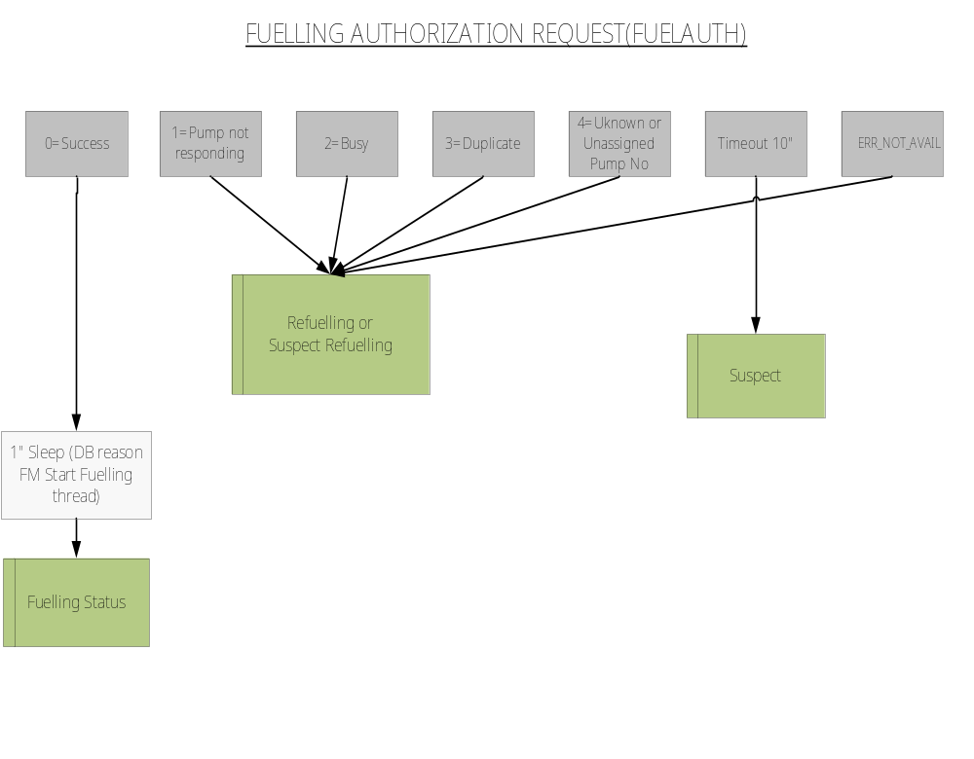

5.5 Fueling Status
Αναφέρεται στην διαδικασία παρακολούθησης μιας πετρελαίευσης κατά την ροή καυσίμου. Η διαδικασία εκκινείται μετά το τέλος κατάθεσης του ποσού από τον πελάτη. Το επόμενο σχήμα (σχ2) καταγράφει τις πιθανές καταστάσεις καθώς και το χειρισμό αυτών από τον OptCl.

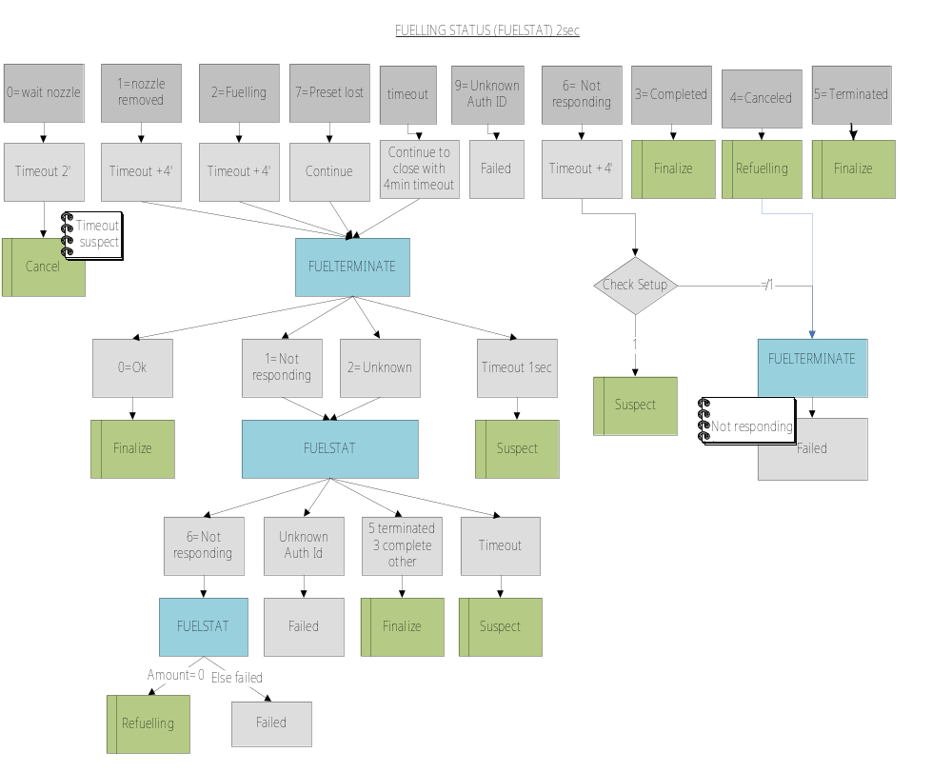

5.6 Fueling Cancellation
Αναφέρεται στην διαδικασία ακύρωσης μιας πετρελαίευσης αφού κατά την εξέλιξή της δεν σηκωθεί καθόλου το ακροσωλήνιο. Το επόμενο σχήμα (σχ3) καταγράφει τις πιθανές καταστάσεις καθώς και το χειρισμό αυτών από τον OptCl.

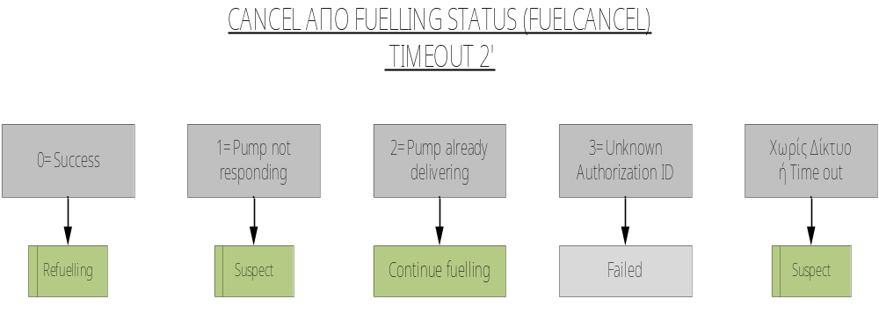

5.7 Fueling finalization
Αναφέρεται στην διαδικασία οριστικοποίησης («κλείσιμο») μιας πετρελαίευσης. Το επόμενο σχήμα (σχ4) καταγράφει τις πιθανές καταστάσεις καθώς και το χειρισμό αυτών από τον OptCl.

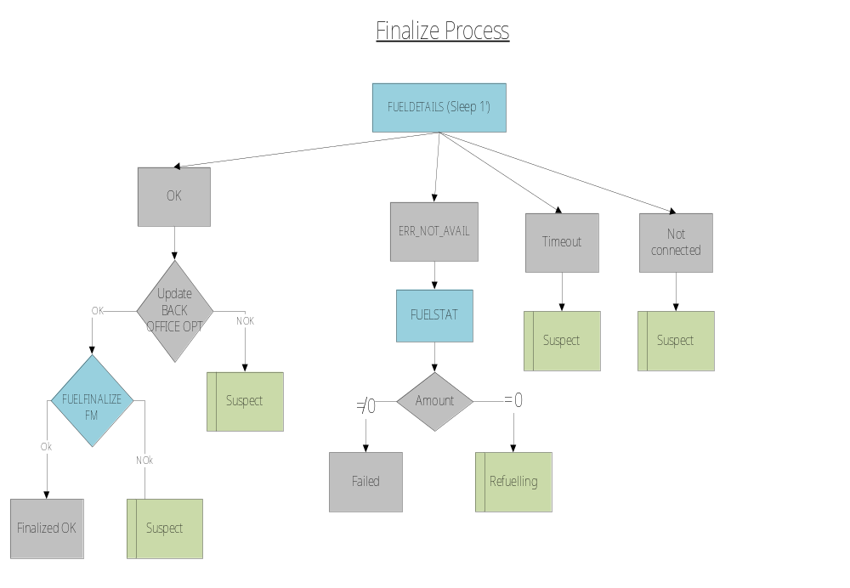

5.8 Suspect fueling
Αναφέρεται στην διαδικασία επανεξέτασης μια πετρελαίευσης της οποία η κατάσταση, μετά απο κάποιο συνδυασμό συνθηκών, δεν είναι ενημερωμένη για τον OptCl. Το επόμενο σχήμα (σχ5) καταγράφει τις πιθανές καταστάσεις καθώς και το χειρισμό αυτών από τον OptCl.

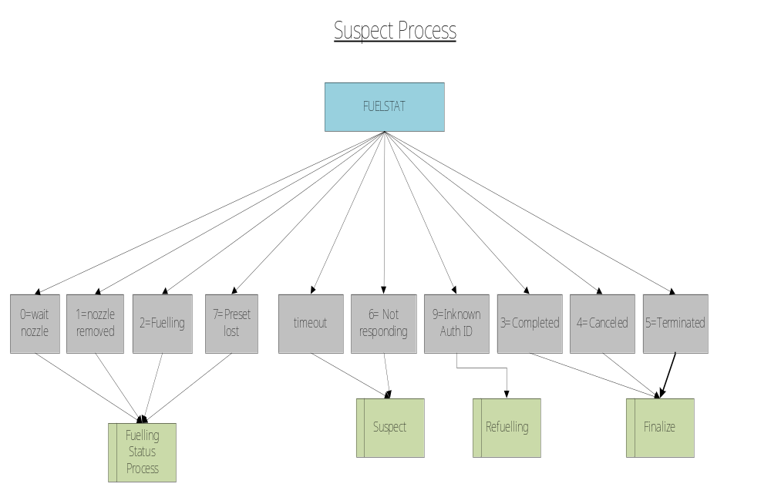

6. Παρατηρήσεις – Διορθώσεις
1. Διορθώσεις πεδίων (rev01) – 31/03/2011
Προστέθηκε το πεδίο ‘Version’ στην εντολή LOGIN τόσο στο request όσο και στο response.
Διαγράφηκε το πεδίο 'ResponseCode' από την εντολή STATIONCONF.
Διαγράφηκε το πεδίο 'ResponseCode' από την εντολή PRODCONF.
Διαγράφηκε το πεδίο 'ResponseCode' από την εντολή PUMPCONF.

2. Προσθήκη εντολών (rev02) – 01/04/2011
Προσθήκη εντολής για RECEIPTCONF.
Προσθήκη εντολής PAYMENTCONF.
Διαγραφή πεδίου ResponseCode απ' όλες τις εντολές.
Εισαγωγή ειδικής απάντησης ERR_NOT_AVAIL.
Εισαγωγή ειδικής απάντησης ERR_FORMAT.
Εισαγωγή ειδικής απάντησης WAIT.

3. Διορθώσεις (rev03)– 05/04/2011
Διόρθωση εντολής FUELFINALIZE στο payment type code.

4. Διορθώσεις (rev04)– 07/04/2011
Διόρθωση εντολής FUELDETAILS ( swap product number and pump number position).
Διόρθωση εντολής FUELFINALIZE ( αλλαγή τύπου InvoiceId σε A(5..20) ).

5. Αναβάθμιση πρωτοκόλλου (v2.0)– 15/04/2011
Αλλαγή δομής εντολής FUELAUTH ( added the customer number and payment type field ).
Προσθήκη εντολής STORERECEIPT
Προσθήκη ροών

6. Διορθώσεις (rev05)– 18/04/2011
Αλλαγή θέσης πεδίων OPT Name και Version στην εντολή LOGIN.
Αλλαγή τύπου πεδίων Invoice Number και Receipt Text στην εντολή STORERECEIPT.

7.Διορθώσεις (rev06)– 06/05/2011
Αλλαγή θέσης πεδίων (Product Num/Pump Num) στην εντολή FUELAUTH.
Προσθήκη πεδίου nozzle index στην εντολή FUELAUTH.
8.Διορθώσεις (rev07)– 20/05/2013
Αλλαγή στους χαρακτήρες αρχής και τέλους μηνύματος.
Προσθήκη πεδίου ResponseCode στην εντολή KEEPALIVE.
Αλλαγές στα παραδείγματα των εντολών RECEIPTCONF και PAYMENTCONF.

